

实 验 报 告
2026~2027 学年 第 一 学期

开课学院 | 计算机与软件工程学院
学生学院 | 数理学院
课程名称 | 大数据采集与处理
班 级 | 数据计算1241
学 号 | 112412060139
姓 名 | 邢贺
教 师 | 李芬芬

实验4 MySQL数据存储1
一、实验目的与要求
1. 目的：
（1）理解数据存储概念及执行流程；
（2）熟练使用pymysql库中的常用方法；
2. 要求：
（1）安装mysql软件和pymysql库，并调试；
（2）请参考教材7.2，创建数据库“spider”，并创建表“info”，使用python连接到数据库后，向表中新增数据。
（3）案例1 豆瓣图书爬取 http://www.bspider.top/doubanbook/ 爬取数据存放在数据库中
（4）案例2 安居客二手房信息爬取 http://www.bspider.top/anjuke/ 爬取数据存放在数据库中

二、实验平台与环境
1. 开发语言：Python3
2. 调用的包：pymysql
3. 调试和运行环境：本地 PC，Windows 操作系统；PyCharm / VS Code 编辑器；安装 pymysql 库的 Python 运行环境；本地 MySQL 数据库服务已启动
4. github开发开源仓库地址：xinghe-agent/BigDataCourse
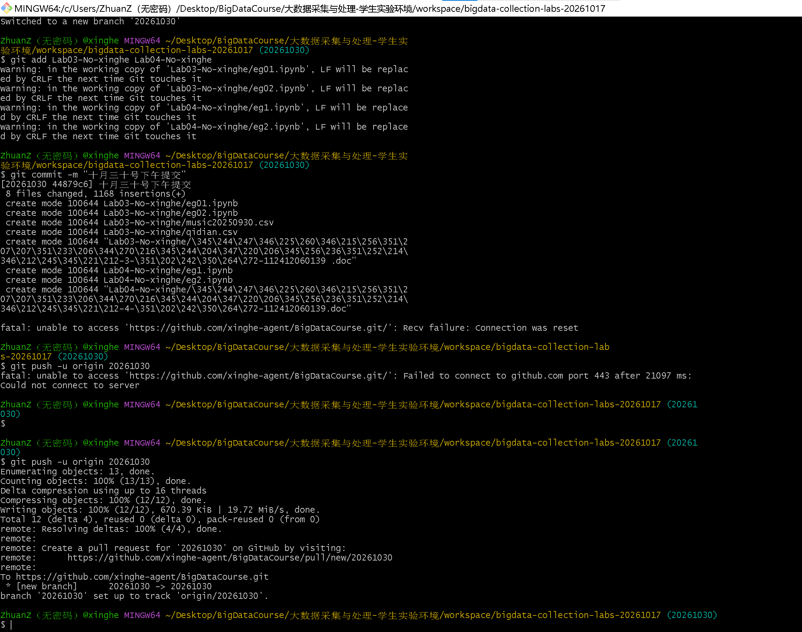
三、实验内容与完成情况：
1. Mysql软件安装成功截图
已安装
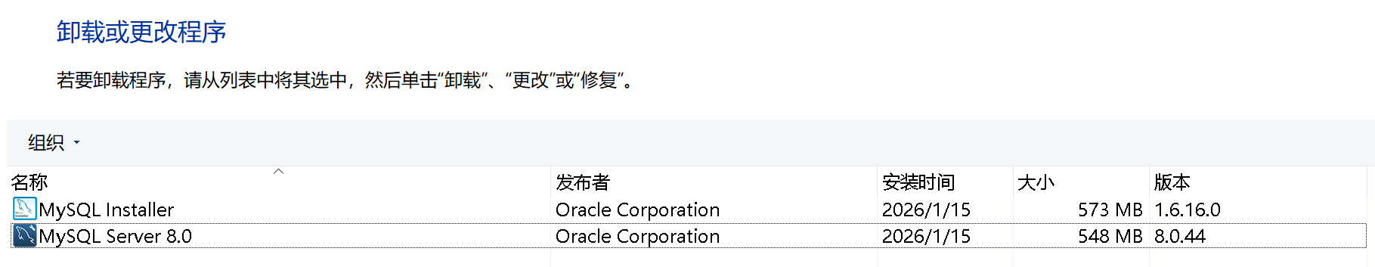
2. Pymysql库成功截图
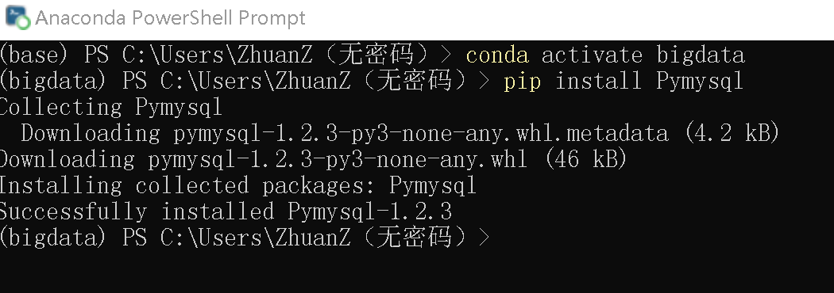
3. 案例1 豆瓣图书爬取 http://www.bspider.top/doubanbook/ P106 5.3节
程序首先使用 Requests 库向豆瓣新书速递页面发送 GET 请求，获取网页 HTML 内容；然后利用 lxml 库将 HTML 转换为可解析的对象，通过 XPath 定位每本图书对应的信息，提取书名、评分、作者、出版社、出版日期和图书简介，并将这些数据整理成列表；接着使用 PyMySQL 连接 MySQL 数据库，通过 executemany() 方法将整理好的多条图书信息批量插入 bookinfo 数据表中，最后提交事务并关闭数据库连接，完成图书数据的爬取与存储。
执行结果图如下：
一：导入相关依赖
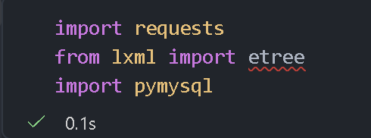
二：完成数据库的连接，已经数据表的创建
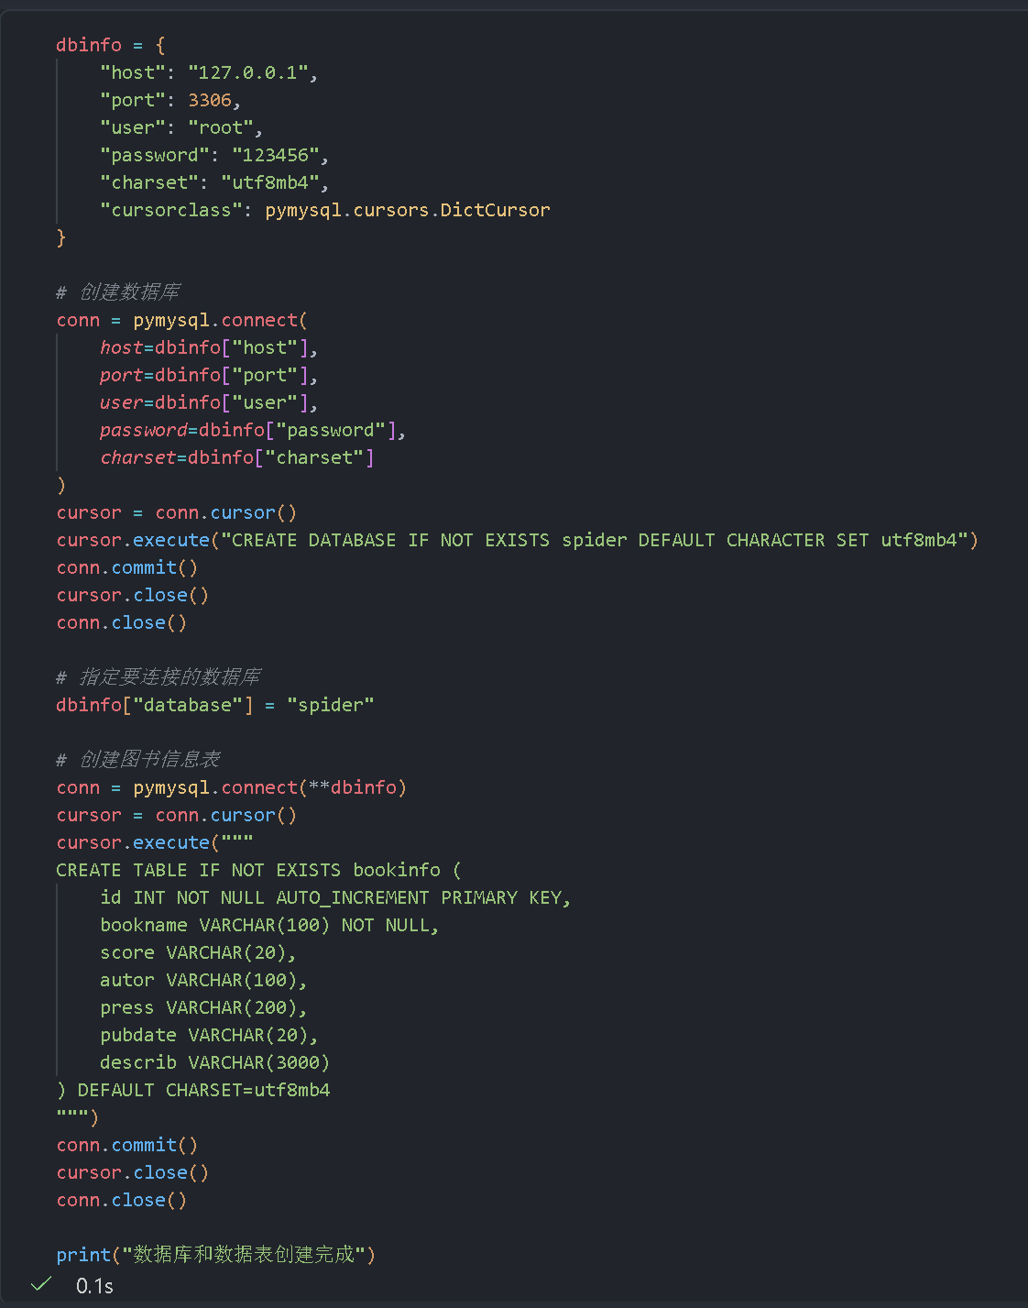
三：适用request库发送get请求获取网页数据
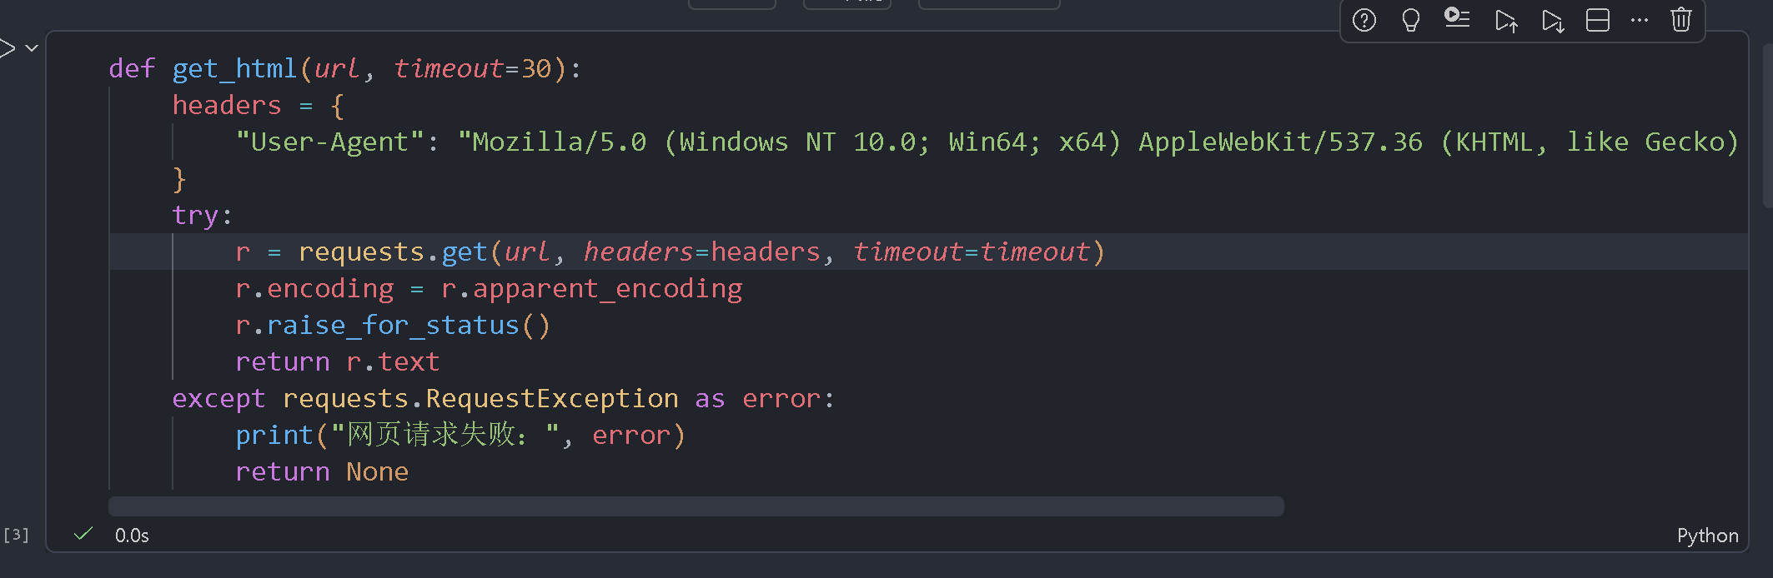

四：将 HTML 转换为可查询的元素对象，遍历图书所在的 `li` 标签。作者、出版社和出版日期位于同一段文本中，使用 `/` 分割后分别提取。部分图书信息可能不完整，因此对缺失字段作简单处理。
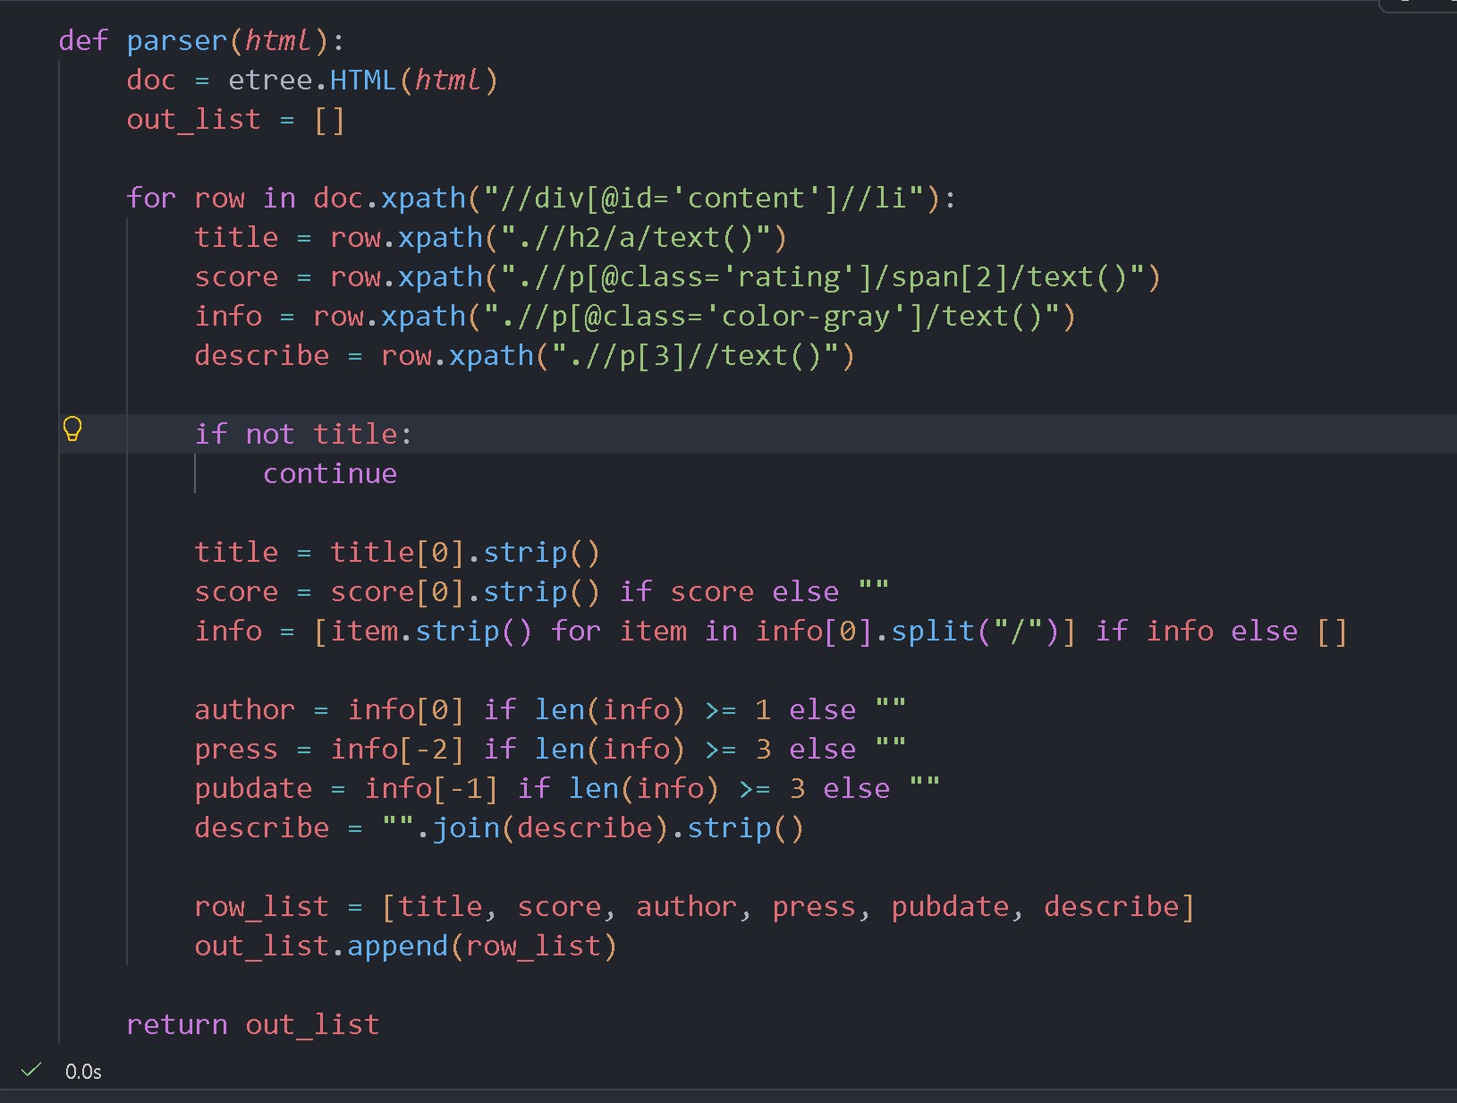
五：定义函数来将数据逐条插入到数据库中
六：最终结果
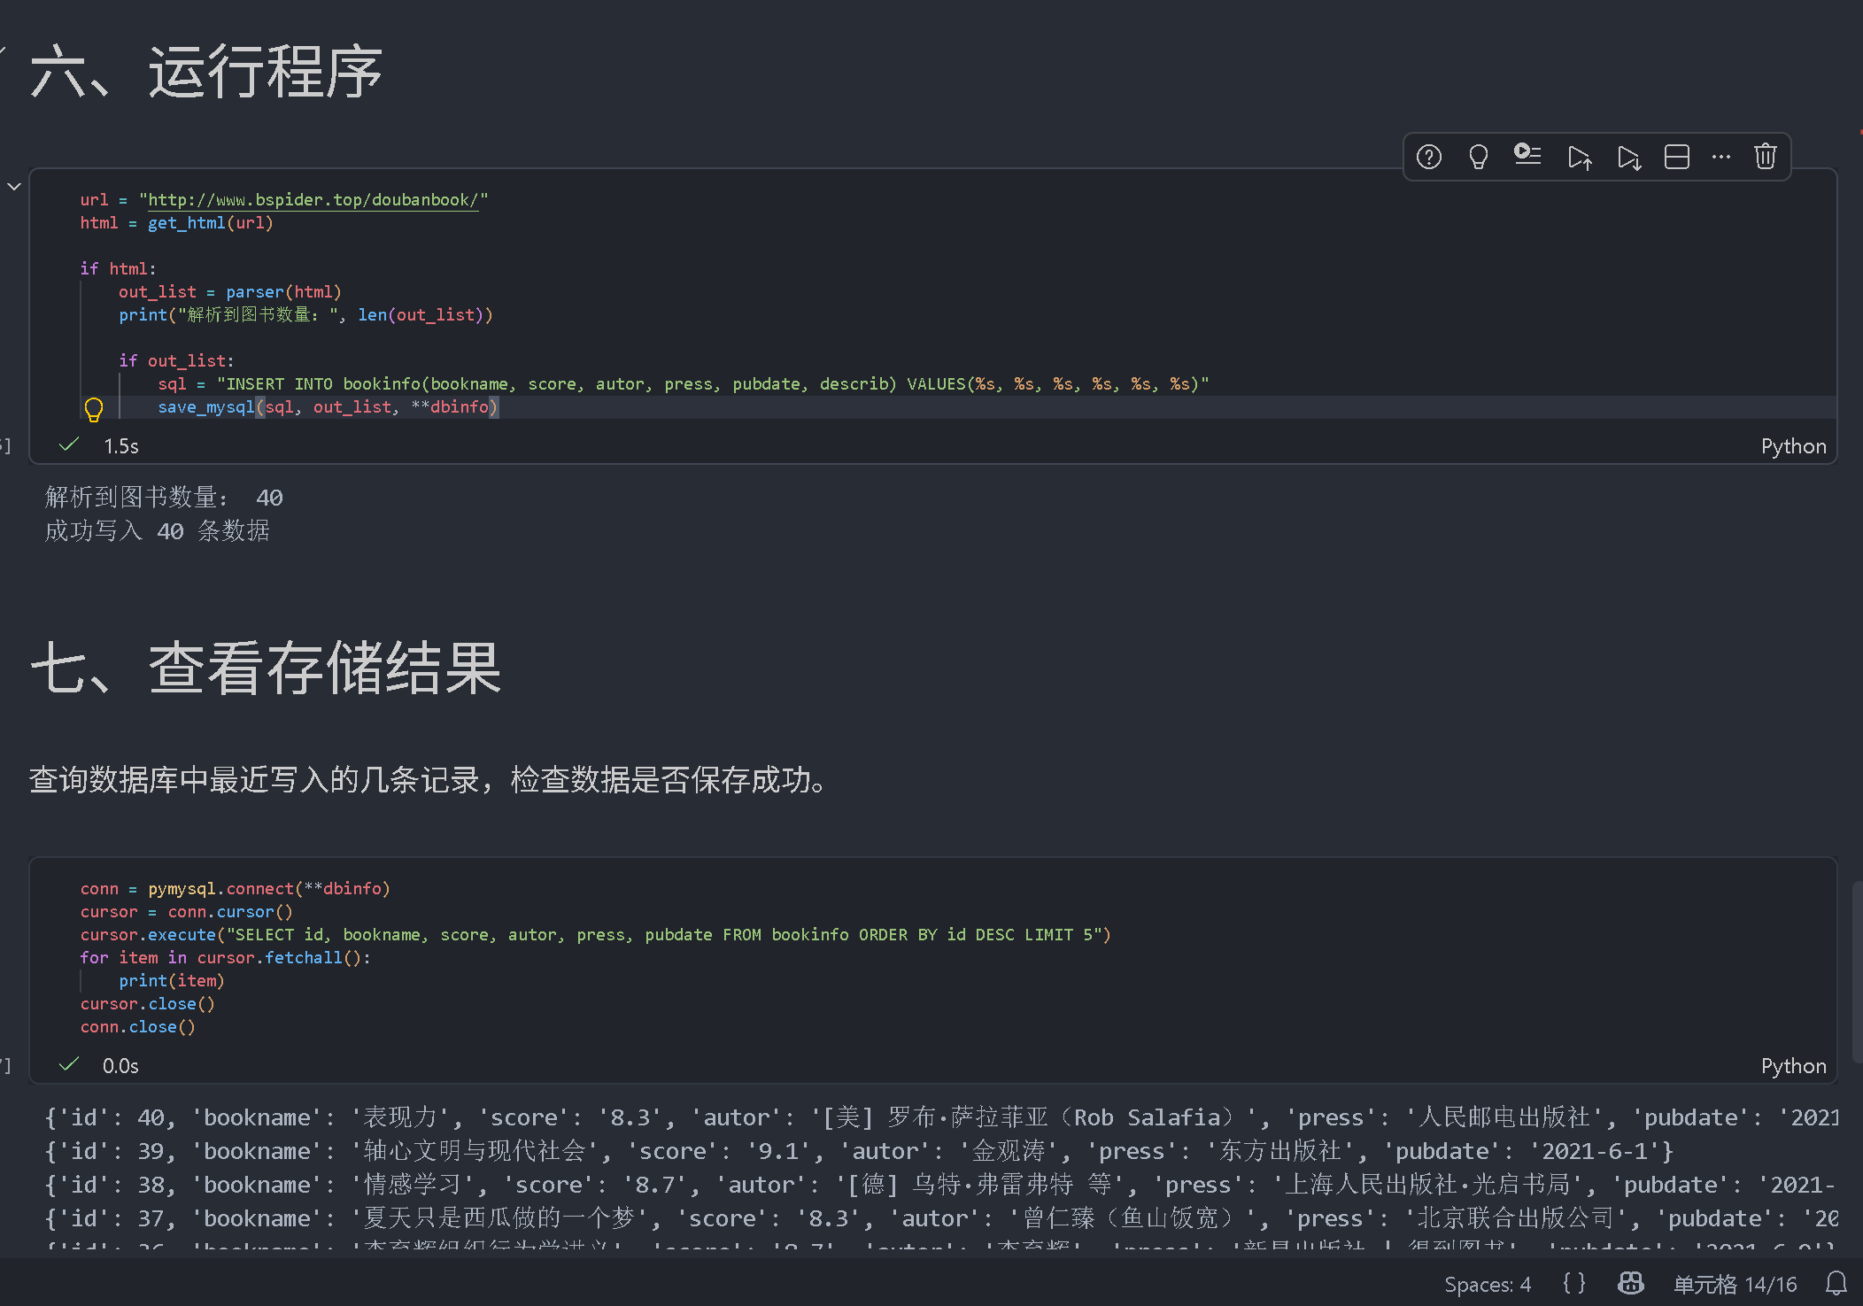
%pip install requests lxml pymysql

import requests
from lxml import etree
import pymysql

# 数据库配置
dbinfo = {
"host": "127.0.0.1",
"port": 3306,
"user": "root",
"password": "123456",
"charset": "utf8mb4",
"cursorclass": pymysql.cursors.DictCursor
}

# 创建数据库
conn = pymysql.connect(
host=dbinfo["host"],
port=dbinfo["port"],
user=dbinfo["user"],
password=dbinfo["password"],
charset=dbinfo["charset"]
)
cursor = conn.cursor()
cursor.execute("CREATE DATABASE IF NOT EXISTS spider DEFAULT CHARACTER SET utf8mb4")
conn.commit()
cursor.close()
conn.close()

# 指定要连接的数据库
dbinfo["database"] = "spider"

# 创建图书信息表
conn = pymysql.connect(**dbinfo)
cursor = conn.cursor()
cursor.execute("""
CREATE TABLE IF NOT EXISTS bookinfo (
id INT NOT NULL AUTO_INCREMENT PRIMARY KEY,
bookname VARCHAR(100) NOT NULL,
score VARCHAR(20),
autor VARCHAR(100),
press VARCHAR(200),
pubdate VARCHAR(20),
describ VARCHAR(3000)
) DEFAULT CHARSET=utf8mb4
""")
conn.commit()
cursor.close()
conn.close()

print("数据库和数据表创建完成")

# 获取网页数据
def get_html(url, timeout=30):
headers = {
"User-Agent": "Mozilla/5.0 (Windows NT 10.0; Win64; x64) AppleWebKit/537.36 (KHTML, like Gecko) Chrome/80.0.3987.132 Safari/537.36"
}
try:
r = requests.get(url, headers=headers, timeout=timeout)
r.encoding = r.apparent_encoding
r.raise_for_status()
return r.text
except requests.RequestException as error:
print("网页请求失败：", error)
return None

# 解析图书信息
def parser(html):
doc = etree.HTML(html)
out_list = []

for row in doc.xpath("//div[@id='content']//li"):
title = row.xpath(".//h2/a/text()")
score = row.xpath(".//p[@class='rating']/span[2]/text()")
info = row.xpath(".//p[@class='color-gray']/text()")
describe = row.xpath(".//p[3]//text()")

if not title:
continue

title = title[0].strip()
score = score[0].strip() if score else ""
info = [item.strip() for item in info[0].split("/")] if info else []

author = info[0] if len(info) >= 1 else ""
press = info[-2] if len(info) >= 3 else ""
pubdate = info[-1] if len(info) >= 3 else ""
describe = "".join(describe).strip()

row_list = [title, score, author, press, pubdate, describe]
out_list.append(row_list)

return out_list

# 保存到 MySQL
def save_mysql(sql, values, **dbinfo):
conn = pymysql.connect(**dbinfo)
cursor = conn.cursor()
try:
cursor.executemany(sql, values)
conn.commit()
print("成功写入", cursor.rowcount, "条数据")
except Exception as error:
conn.rollback()
print("数据写入失败：", error)
finally:
cursor.close()
conn.close()

# 运行程序
url = "http://www.bspider.top/doubanbook/"
html = get_html(url)

if html:
out_list = parser(html)
print("解析到图书数量：", len(out_list))

if out_list:
sql = "INSERT INTO bookinfo(bookname, score, autor, press, pubdate, describ) VALUES(%s, %s, %s, %s, %s, %s)"
save_mysql(sql, out_list, **dbinfo)

# 查看存储结果
conn = pymysql.connect(**dbinfo)
cursor = conn.cursor()
cursor.execute("SELECT id, bookname, score, autor, press, pubdate FROM bookinfo ORDER BY id DESC LIMIT 5")
for item in cursor.fetchall():
print(item)
cursor.close()
conn.close()

- 案例2 安居客二手房信息爬取 http://www.bspider.top/anjuke/ P113 5.4节
一：创建数据库和数据表
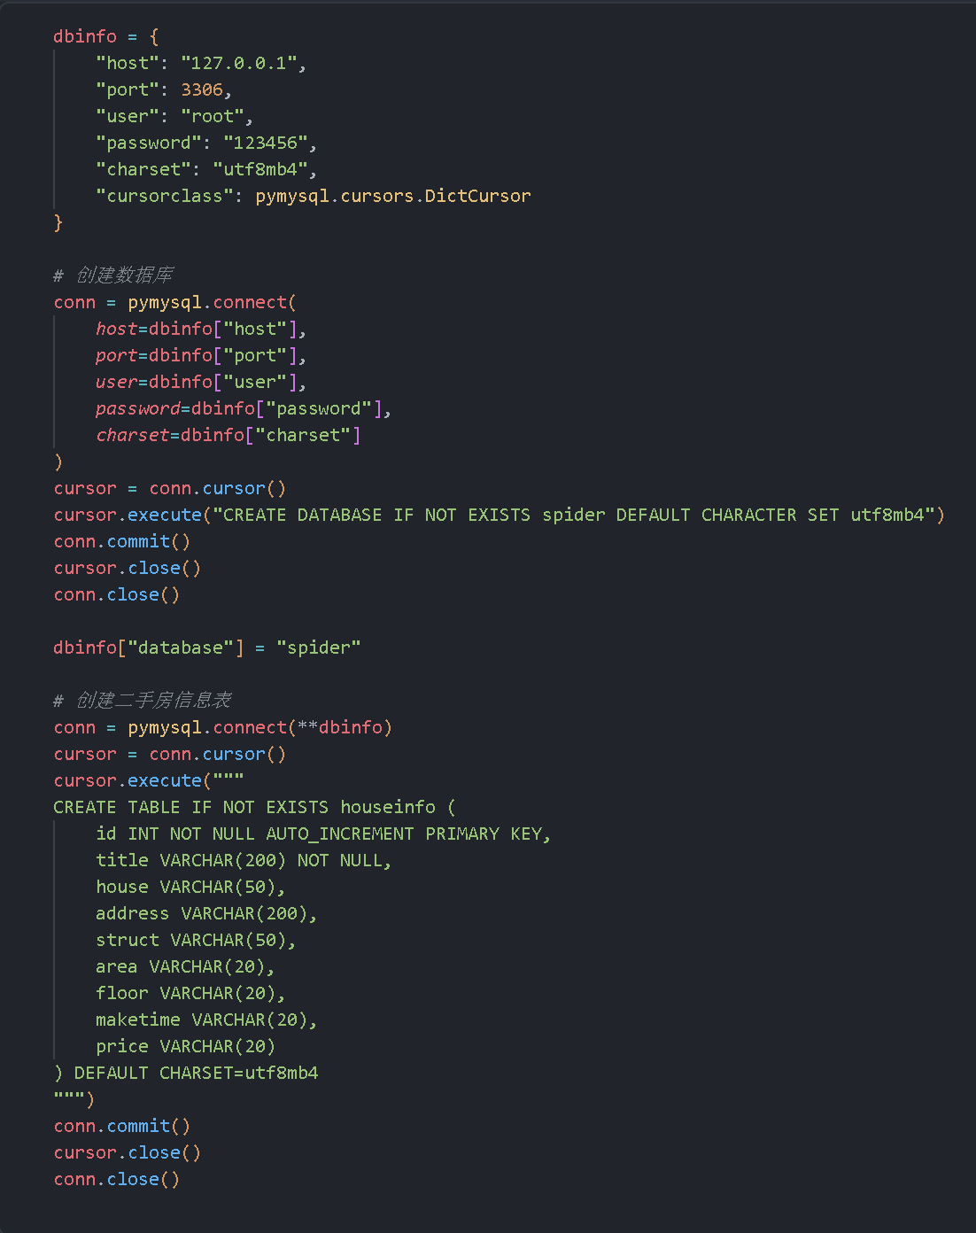
二：获取网页数据
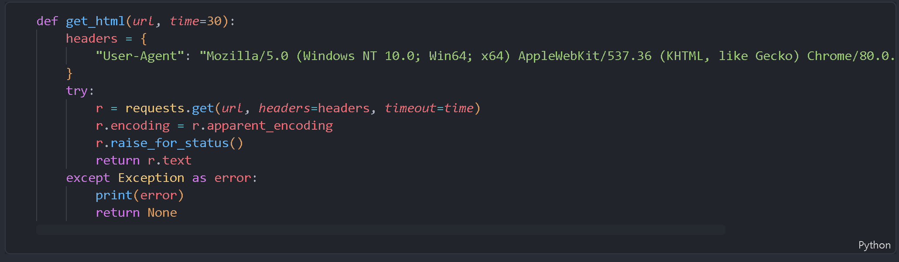
三：观察html结构
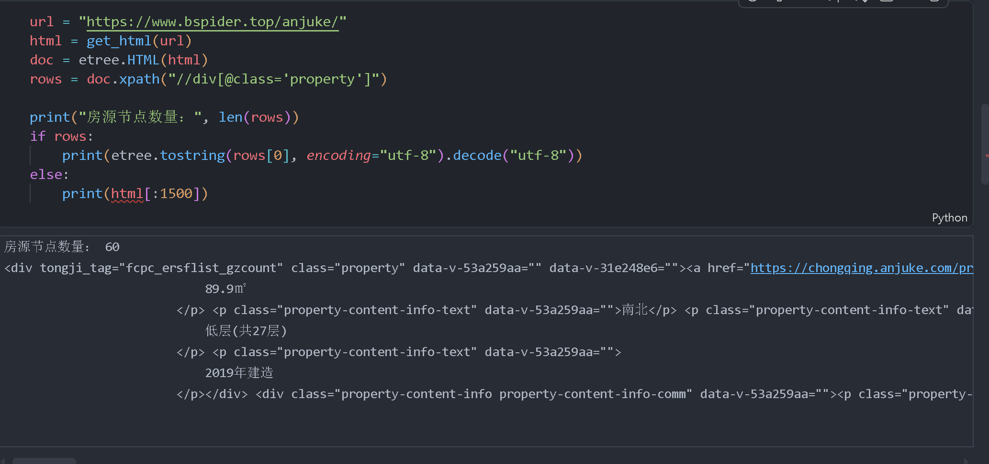
四：解析html
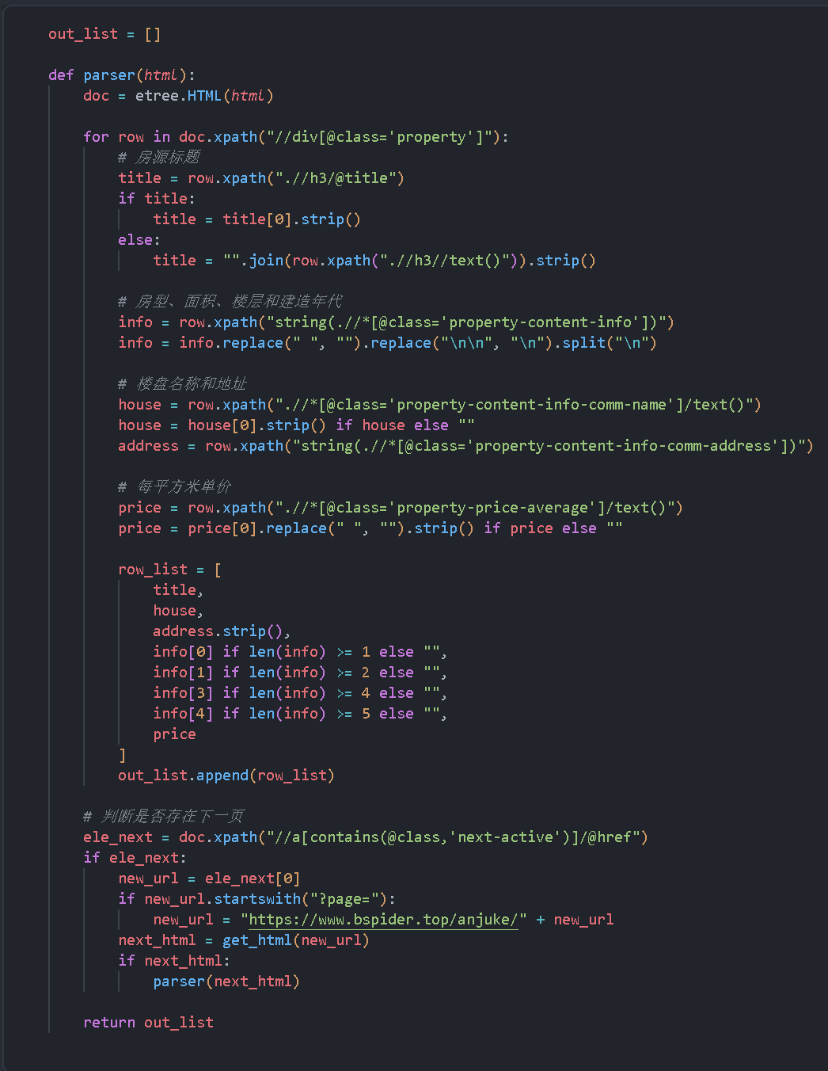
其余同案例一
代码汇总如下：
%pip install requests lxml pymysql

import requests
from lxml import etree
import pymysql

# 数据库配置
dbinfo = {
"host": "127.0.0.1",
"port": 3306,
"user": "root",
"password": "123456",
"charset": "utf8mb4",
"cursorclass": pymysql.cursors.DictCursor
}

# 创建数据库
conn = pymysql.connect(
host=dbinfo["host"],
port=dbinfo["port"],
user=dbinfo["user"],
password=dbinfo["password"],
charset=dbinfo["charset"]
)
cursor = conn.cursor()
cursor.execute("CREATE DATABASE IF NOT EXISTS spider DEFAULT CHARACTER SET utf8mb4")
conn.commit()
cursor.close()
conn.close()

dbinfo["database"] = "spider"

# 创建二手房信息表
conn = pymysql.connect(**dbinfo)
cursor = conn.cursor()
cursor.execute("""
CREATE TABLE IF NOT EXISTS houseinfo (
id INT NOT NULL AUTO_INCREMENT PRIMARY KEY,
title VARCHAR(200) NOT NULL,
house VARCHAR(50),
address VARCHAR(200),
struct VARCHAR(50),
area VARCHAR(20),
floor VARCHAR(20),
maketime VARCHAR(20),
price VARCHAR(20)
) DEFAULT CHARSET=utf8mb4
""")
conn.commit()
cursor.close()
conn.close()

# 获取网页数据
def get_html(url, time=30):
headers = {
"User-Agent": "Mozilla/5.0 (Windows NT 10.0; Win64; x64) AppleWebKit/537.36 (KHTML, like Gecko) Chrome/80.0.3987.132 Safari/537.36"
}
try:
r = requests.get(url, headers=headers, timeout=time)
r.encoding = r.apparent_encoding
r.raise_for_status()
return r.text
except Exception as error:
print(error)
return None

# 观察网页结构
url = "https://www.bspider.top/anjuke/"
html = get_html(url)
doc = etree.HTML(html)
rows = doc.xpath("//div[@class='property']")

print("房源节点数量：", len(rows))
if rows:
print(etree.tostring(rows[0], encoding="utf-8").decode("utf-8"))
else:
print(html[:1500])

# 解析房源信息
out_list = []

def parser(html):
doc = etree.HTML(html)

for row in doc.xpath("//div[@class='property']"):
# 房源标题
title = row.xpath(".//h3/@title")
if title:
title = title[0].strip()
else:
title = "".join(row.xpath(".//h3//text()")).strip()

# 房型、面积、楼层和建造年代
info = row.xpath("string(.//*[@class='property-content-info'])")
info = info.replace(" ", "").replace("\n\n", "\n").split("\n")

# 楼盘名称和地址
house = row.xpath(".//*[@class='property-content-info-comm-name']/text()")
house = house[0].strip() if house else ""
address = row.xpath("string(.//*[@class='property-content-info-comm-address'])")

# 每平方米单价
price = row.xpath(".//*[@class='property-price-average']/text()")
price = price[0].replace(" ", "").strip() if price else ""

row_list = [
title,
house,
address.strip(),
info[0] if len(info) >= 1 else "",
info[1] if len(info) >= 2 else "",
info[3] if len(info) >= 4 else "",
info[4] if len(info) >= 5 else "",
price
]
out_list.append(row_list)

# 判断是否存在下一页
ele_next = doc.xpath("//a[contains(@class,'next-active')]/@href")
if ele_next:
new_url = ele_next[0]
if new_url.startswith("?page="):
new_url = "https://www.bspider.top/anjuke/" + new_url
next_html = get_html(new_url)
if next_html:
parser(next_html)

return out_list

# 保存到 MySQL
def save_mysql(sql, val, **dbinfo):
try:
connect = pymysql.connect(**dbinfo)
cursor = connect.cursor()
cursor.executemany(sql, val)
connect.commit()
except Exception as error:
connect.rollback()
print(error)
finally:
cursor.close()
connect.close()

# 运行程序
out_list = []
url = "https://www.bspider.top/anjuke/"
html = get_html(url)
parser(html)

print("共解析房源：", len(out_list), "条")

sql = "INSERT INTO houseinfo(title,house,address,struct,area,floor,maketime,price) VALUES(%s,%s,%s,%s,%s,%s,%s,%s)"
save_mysql(sql, out_list, **dbinfo)

# 查看存储结果
conn = pymysql.connect(**dbinfo)
cursor = conn.cursor()
cursor.execute("SELECT * FROM houseinfo ORDER BY id DESC LIMIT 5")
for item in cursor.fetchall():
print(item)
cursor.close()
conn.close()

四、遇到的问题和解决方法：
无
五、未解决的问题：
无
六、本次实验用到的重要知识点或代码
请回答以下问题：
- 利用pymysql，将数据存储到mysql中，大致分四个步骤，请问是哪些步骤？
- 建立数据库连接：使用 pymysql.connect() 连接 MySQL 数据库。
- 创建游标对象：使用 conn.cursor() 创建游标，用于执行 SQL 语句。
- 执行 SQL 语句：使用 cursor.execute() 执行 INSERT 语句，将数据写入数据表。
- 提交事务并关闭连接：使用 conn.commit() 提交数据，最后关闭游标和数据库连接。
- 豆瓣读书-新书速递：https://book.douban.com/latest?subcat=%E5%85%A8%E9%83%A8 观察真实的豆瓣读书页面的数据结构，思考如何进行存储？
豆瓣新书速递页面中，每本书都有自己的基本信息，比如书名、作者、出版社、出版日期、价格、评分和封面图片等。我认为可以先创建一张图书信息表，把这些信息分别设置为不同的字段。然后使用 Python 爬取页面，提取每本书对应的信息，再通过 PyMySQL 将数据逐条存入 MySQL 数据库中。这样以后想查找某本书的信息，直接查询数据库就可以了。

